**Economia e segurança: poder explicativo da economia na violência brasileira**

**José Matheus de Andrade Medeiros**

**Introdução**

A economia é capaz de explicar as taxas de homicídio no Brasil no primeiro governo Lula (2003-2006)? Este trabalho se propõe a compreender, com base na literatura existente e nos dados coletados, o papel da economia, em suas mais diversos aspectos, para a compreensão dos níveis de violência que o Brasil apresentou no primeiro governo Lula, que compreende os anos de 2003 a 2006. Trata-se de um estudo baseado em pressupostos econômicos, como na tradição iniciada pelo trabalho de Becker (1968), e que analisará a hipótese de que variáveis econômicas, como renda e desigualdade são responsáveis pela variação nos resultados da taxa de violência encontrada nos estados brasileiros. O foco no primeiro governo do ex-presidente Lula justifica-se, para além da disponibilidade dos dados, da mudança de paradigma que foi apresentado para mudanças no paradigma da Segurança Pública brasileira (CIFALI, 2017; BARBOSA; SOBREIRA; BRASIL, 2009; AZEVEDO; CIFALI, 2015), com a apresentação de um plano que levava bastante em conta a questão econômica na sua concepção de violência.

A escalada da violência no mundo tornou-se um preocupação majoritária para as mais diversas esferas de todas as sociedades (FAJNZYLBER et al, 2002), e no Brasil principalmente, que apresenta um número alarmante de quase 60.000 homicídios por ano (CERQUEIRA et al, 2017). Depois da Guerra Fria, esperavam-se tempos de paz e tranquilidade. A nível externo parece que de fato foi o que ocorreu, porém as situações internas dos Estados, altos indicies de roubos, homicídios, invasões de propriedade e outros tipos de crimes tornaram-se, ao que parece, fatos corriqueiros. Dada a prerrogativa dos Estados modernos do monopólio do uso da força (WEBER, 1999), e do crescente clamor por mais segurança, gestores públicos, acadêmicos e formuladores de políticas públicas têm-se debruçado sobre a criminalidade, investigando suas facetas, suas causas, as particularidades de cada país, e principalmente, como combatê-la. Para tal, entretanto, é necessário uma compreensão profunda acerca da multicausalidade da criminalidade (NOBREJA JR, 2015), visto que a literatura e realidade comprovam que diversos fatores interagem para que indivíduos tomem a decisão de delinquir.

A violência assume contextos próprios em cada local. Em alguns países, a prevalência está em homicídios, outros em roubos, outros em crimes contra a propriedade. Autores das mais diversas áreas do conhecimento vêm se debruçando para contribuir para o debate. Há poucos ou nenhum consenso nas discussões que envolvem o tema, mas sua relevância é inegável, e sua complexidade, ainda menos. Os economistas Pablo Fajnzylber, Daniel Lederman e Norman Loayza produziram uma obra que desafiou teorias convencionais do crime, que sempre afirmavam a regionalização de características criminais, encontrando padrões apresentados pela literatura para vários países do mundo. Fajnzylber et al (1998) confirmam a importância de variáveis como desigualdade, a inércia do crime, o poder de polícia, além do efeito negativo do tráfico de drogas em um país, causando o aumento da criminalidade, em um ciclo vicioso.

No Brasil, o quadro da segurança pública deteriorou-se rapidamente desde os anos 90 (CANO, 2006). Mesmo com a aprovação de leis mais restritivas quanto a armamentos em 1997 e posteriormente em 2003 com o Estatuto do Desarmamento, a violência homicida continuou a crescer, ainda que com alguns estados destacando-se na redução, como São Paulo, Espírito Santo e Pernambuco – durante a vigência do Pacto pela Vida (ZAVERUCHA e NOBREGA JR, 2015) – a tendência foi de crescimento do número de homicídios, chegando à taxa de 29,7 homicídios por cem mil habitantes em 2016 (CERQUEIRA *et al*, 2017). O gráfico 1 mostra a evolução tanto da taxa de homicídios por cem mil habitantes como do número absoluto de homicídios no país.

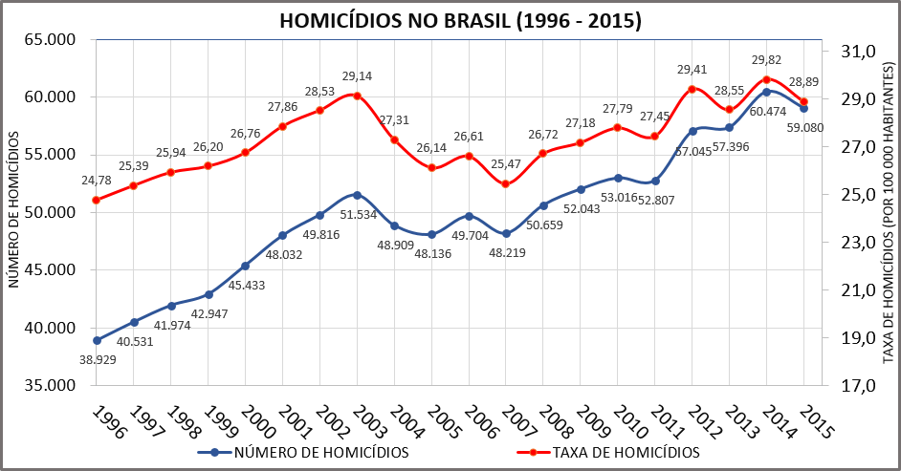GRÁFICO 1

Fonte: Cerqueira et al, 2017

Apesar do grande desenvolvimento teórico no âmbito do que ficou convencionado chamar-se de teoria econômica do crime, bem como de outras teorias, ainda há, no Brasil, pouca utilização de ferramentas teóricas desenvolvidas pela literatura internacional (NOBREGA JR, 2015). Com a redemocratização, novas bases para a Segurança Pública foram lançadas a partir da Constituição Federal de 1988. Ainda assim, anos depois, a violência passa a crescer continuamente.

Quais são as razões para tal fenômeno? Qual a magnitude do papel da economia na explicação da violência homicida no Brasil? Este trabalho visa apresentar-se como ferramenta para gestores públicos e intelectuais no desenho de melhores políticas públicas e compreensão da opinião pública desse tema tão relevante e complexo. Para empreender a resposta, o trabalho está dividido desta forma: primeiro, será discutida a parte teórica, a saber, a forma como pesquisadores têm debatido e achados empíricos na área do estudo do crime, no Brasil e no mundo. Depois, serão discutidas as hipóteses derivadas da literatura e os argumentos construídos por elas, a ser testados na parte metodológica. Esta segue, com a discussão do método empregado para a análise dos dados.

**Literatura**

Estudos acerca do crime possuem um maior desenvolvimento a partir da metade do Século XX (CERQUEIRA e LOBÃO, 2004), a partir de diversas óticas e campos do conhecimento. Um das abordagens mais conhecidas está a de Lombroso (1968), que apontava patologias individuais como determinantes para a criminalidade. Essa teoria foi logo abandonada em virtude de seu caráter discriminatório. Segundo Cano e Soares (2002, p. 3) é possível agrupar cinco abordagens sobre as causas do crime:

a) Teorias que tentam explicar o crime em termos de patologia individual; b) teorias centradas no homo economicus, isto é, no crime como uma atividade racional de maximização do lucro; c) teorias que consideram o crime como subproduto de um sistema social perverso ou deficiente; d) teorias que entendem o crime como uma consequência da perda de controle e da desorganização social na sociedade moderna; e e) correntes que defendem explicações do crime em função de fatores situacionais ou de oportunidades.

Rapidamente revisaremos algumas abordagens, porém com foco sobre a análise econômica iniciada por Becker (1968). Ainda no campo iniciado por Lombroso (1968), Cressey (1968), Glueck (1918), Healy (1915) buscaram compreender em seus estudos as diferenças psicológicas existentes entre os criminosos e os não-criminosos. Depois da Segunda Guerra Mundial as teorias psicológicas e de cunho biológicas foram deixadas de lado.

Aponta-se também o que ficou conhecido como Teoria da Desorganização Social. Nessa abordagem, o contexto social é determinante para o crime. A coesão social, a comunidade local funcionaria como um fator dissuasório na escolha por delinquir, pois contribui para o processo de socialização dos indivíduos (CERQUEIRA e LOBÃO, 2004). Correlatamente, vale notar que apesar de não ser explicitamente o foco da Teoria, é inegável que o fator econômico influenciaria dentro dessa perspectiva. Aspectos econômicos impactam, indubitavelmente, os contextos nos quais as pessoas estão inseridas, e menores as condições econômicas e maior a desigualdade, maior a propensão para contextos socialmente desajustados. Sampson e Groves (1989) testaram dados de vitimização nacional de localidades na Grã-Betanha, testando variáveis explicativas, com várias delas apresentando estatísticas significativas, corroborando o efeito negativo da coesão social na criminalidade.

Já a Teoria do Controle Social analisa no sentido oposto, visando compreender o que leva indivíduos a não delinquirem. Como sugere o nome da Teoria, a análise baseia-se, “na ideia do controle social, a partir do sentido de ligação que a pessoa tem com a sociedade ou, dito de outra forma, a partir da crença (e concordância) dessa pessoa no trato ou acordo social” (CERQUEIRA e LOBÃO, 2004, p. 242). Semelhantemente à Teoria da Organização Social, seria razoável pensar que contextos de baixa renda e alta desigualdade sejam mais propensos a laços sociais mais frouxos com o acordo social, devido a um possível sentimento de injustiça e deslocamento.

Os estudos da Teoria Econômica da Escolha Racional têm o pontapé com o essencial artigo do economista Gary Becker (1968), “Crime and Punishment: an economic approach”. O autor desenvolve um modelo formal no qual crimes envolvem cálculos racionais pelos indivíduos que os cometem. Compreendendo que cada ato delinquente envolve uma série de custos, tanto para quem os comete quanto para a sociedade, Becker afirma que a decisão por cometer o crime deriva de uma análise racional quanto aos custos e os benefícios do crime quanto ao esperado no mercado formal. Para que venha a cometer, o crime deve “compensar”, no que diz respeito ao risco e os ganhos possíveis. O custo de cometer o delito, assim, é calculado em função dos ganhos esperados e das possibilidades de punição e detenção. O autor chega a conceituar o crime como uma verdade indústria (BECKER, 1968, p. 170), negligenciada pelos economistas.

Alguns dos estudos empíricos que usam pressupostos da Teoria Econômica do Crime enfrentam alguns problemas, principalmente no que diz respeito à disponibilidade e precisão de alguns dados. As variáveis explicativas costumam ser renda, desigualdade, dissuasão policial, probabilidade da punição, capital social, dentre outras. O grande problema costuma ser a apresentação dos mecanismos causais que apontem para o aumento da criminalidade. Todavia, mesmo com essas dificuldades, esse ramo explicativo do crime parece ter impactado significativamente políticas públicas e gestões da segurança pública (ZAVERUCHA e NOBREGA JR, 2015).

Ehrlich (1973), além de analisar a alocação de tempo em torno dos mercados legal e criminoso, investigou um fator que vem recorrentemente sendo apontado como importante para explicação da criminalidade: a desigualdade. O autor encontra evidências que apoiam a importância da distribuição de renda como redutor de vários tipos de crime. Zhang (1997) ressalta também a importância de programas sociais, apontando-os também com efeitos positivos sobre a criminalidade. O autor utiliza-se de diversas variáveis que serão usadas na análise deste trabalho. Os resultados apontam para baixas significâncias estatísticas de variáveis que se relacionam com o tema investigado pelos autores, a saber, programas sociais possibilitados pelo Estado de bem-estar social.

Um conceito essencial para a Teoria Econômica do Crime é a ideia de inércia criminal. Apesar de parecer um pouco pessimista, é a concepção de que o crime tem de se perpetuar em um ciclo vicioso (FAJNZYLBER *et al*, 2002). A probabilidade de volta ao mercado legal depois da entrada ao mundo do crime é mais difícil, argumentam os autores. Leung (1995) demonstra que antecedentes criminais contribuem para tal fenômeno através de um mecanismo social, a estigmatização, e um mais econômico, pela depreciação do capital humano. Segundo Sah (1991), crimes passados reproduzem crimes no futuro.

Fajnzylber *et al* (1998) desenvolveram um robusto e importante trabalho que vai de encontro a postulados costumeiramente afirmados por teóricos de algumas correntes de pensamento: que a criminalidade possui determinantes que manifestam-se, em grande parte, a nível local. Por isso a ênfase de tantas teorias na importância das comunidades, relacionamentos comunitários, e características específicas de cada lugar. Os autores analisam dados de criminalidade de 128 países, encontrando diversos resultados estatisticamente significativos e com o sinal proposto pela literatura especializada. Os autores utilizam dados da *United Nations World Crime*, que por sua vez são providos pelos Ministérios da Justiça dos países, para um total de 24 anos, a saber, 1970 até 1994. O modelo desenvolvido considera variáveis socioeconômicas como educação, passado dos criminosos, crescimento econômico, capital social, desigualdade, existência de atividades relacionadas a drogas e variáveis dissuasórias, com várias delas apresentando resultados significativos, excetuando-se educação da população e Produto Interno Bruto (PIB), cujos efeitos sobre a criminalidade ainda não estão claros.

Kume (2004) usa dados de painel dos estados brasileiros em um período de 14 anos (1984-1998) para estimar determinantes para a alta taxa de criminalidade do Brasil. Atesta efeitos negativos da desigualdade de renda e a taxa de criminalidade no período anterior, e positivos do PIB *per capita*, escolaridade, urbanização e crescimento do PIB. Santos (2009) atesta a existência de um efeito inércia do crime no Brasil, em consonância com Sachsida *et al* (2010) que também demonstram a importância da desigualdade de renda para a explicação da criminalidade no Brasil, bem como a relação positiva entre desemprego e criminalidade. Os autores também demonstram que gastos com segurança pública diminuem a taxa de crimes, e que pobreza não aumenta a mesma.

**Variáveis e Hipóteses**

Este trabalho derivará suas hipóteses e variáveis a serem analisadas a partir da literatura supramencionada. Os dados em séries temporais serão coletados a partir de dados das instituições mais confiáveis possíveis, para que os resultados realmente possam compreender as dinâmicas da realidade. Dada a disponibilidade dos mesmos, eles serão analisados tendo como unidade os municípios brasileiros, o que aumenta o poder explicativo, pois capta bem a realidade e detalhamento desejados em um trabalho como esse.

A variável dependente utilizada para a mensuração da criminalidade violenta é o número de homicídios, em consonância com Sachsida *et al* (2010), Fajnzylber *et al* (1998) e Kume (2004). Dados para a área de segurança pública são bastante problemáticos, todos os teóricos apontam para essa dificuldade nas análises. No Brasil, esses dados são coletados pelas secretarias estaduais e reportados para o Ministério da Saúde. Através da taxa de população por cada ano pelo IBGE, é possível traçar a taxa de homicídio por 100 mil habitantes. Outro problema nesta área de estudo é que crimes e outros fatores relacionados frequentemente sofrem de um problema de baixa reportagem (KUME, 2004; FAJNZYLBER *et al*, 1998; SACHSIDA *et al*, 2010). Ou seja, mesmo as melhores estatísticas disponíveis não captam todos os crimes cometidos. Porém, essa escolha da taxa de homicídio é justificada, pois “de todos os tipos de crime, homicídio intencional é o que menos sofre com problemas de reportagem, pois corpos são mais difíceis de ignorar do que crimes contra a propriedade ou assaltos” (FAJNZYLBER *et al*, 1998, p. 17).

A tabela 1 resume as variáveis, a fonte de coleta, o sinal esperado pela literatura e o período.

TABELA 1

|  |  |  |  |
| --- | --- | --- | --- |
| **Variável** | **Período** | **Fonte** | **Sinal esperado** |
| 1. Desigualdade (Gini) | 2003 – 2006 | Ipea | Positivo |
| 1. PIB per capita | 2003 – 2006 | IBGE | Negativo |
| 1. Pobreza | 2003 – 2006 | Ipea | Positivo |
| 1. Renda Média Municipal | 2003 – 2006 | IBGE | Negativo |
| 1. Educação | 2003 – 2006 | IBGE | Negativo |
| 1. Homicídios | 2003 – 2006 | Ipea |  |

Elaboração: do autor, 2018.

A variável Desigualdade é medida através do Índice de Gini, que é calculado através da diferença entre as rendas dos mais pobres e os mais ricos, e vai de 0 a 1. Quanto mais próximo de 1, maior a concentração de riqueza. O PIB per capita é a soma de todos os bens produzidos no município dividido pela quantidade de habitantes. Pobreza é medida através da proporção de indivíduos com renda domiciliar per capita igual ou inferior a R$255,00 mensalmente, o que representa metade de um salário mínimo nessa data[[1]](#footnote-2). A variável Renda Média Municipal corresponde à soma de todos os vencimentos dos residentes do município dividido pelo número de habitantes. Por último, a variável Educação é medida através de uma média dos anos de estudo dos residentes nos municípios selecionados.

Cada variável independente (VI) possui uma hipótese atrelada, e que decorre da interação entre a mesma e a variável dependente (VD). Apresentaremos as hipóteses para cada variável e posteriormente discutiremos individualmente.

H0.1: desigualdade não se relaciona com o número de homicídios;

H1.1: há relação entre desigualdade e o número de homicídios;

H0.2: o PIB per capita não está relacionado com o número de homicídios;

H1.2: o PIB per capita relaciona-se com o número de homicídios;

H0.3: pobreza não está relacionado com o número de homicídios;

H1.3: há relação entre pobreza e o número de homicídios;

H0.4: não há relação entre a renda média dos municípios e o número de homicídios;

H1.4: renda média dos municípios e o número de homicídios estão relacionados;

H0.5: educação e número de homicídios não estão relacionados

H1.5: há relação entre anos de estudo e número de homicídios

Desde os primeiros desenvolvimentos da Teoria Econômica do Crime proposta pelo economista Gary Becker, a desigualdade (variável 1) é apresentada como um possível fator explicativo para a criminalidade. É possível que um aumento da desigualdade não possua efeitos nos mais ricos. Porém, nos mais pobres pode gerar incentivos, visto que aumento da desigualdade produz mudanças nos mercados legais e ilegais. De igual forma, a desigualdade afeta níveis de consumo, o que pode levar a mudanças na utilidade dos indivíduos, gerando, assim, necessidade por mais recursos, que se não encontrados no mercado legal, podem ser buscados no mercado ilegal. Também é possível que o aumento da desigualdade gere um aumento do distanciamento entre os mais ricos e mais pobres, deteriorando o capital social em uma sociedade. Por último, autores destacam o chamado “efeito inveja”. A desigualdade pode possuir um efeito de diminuir os limiares morais dos mais pobres, tornando-os mais suscetíveis a entrar para o mundo do crime.

Já o PIB per capita (variável 2) deveria ter um efeito de diminuição na taxa de criminalidade violenta. Isso porque o aumento do PIB representa o aumento da atividade econômica, o que gera empregos no mercado legal, com salários melhores, que funciona como um mecanismo de reversão aos incentivos para o ingresso no mercado ilegal do crime. Igualmente, espera-se que quanto mais altos os níves de educação (variável 5), menor a taxa de criminalidade violenta. Maior educação deveria gerar melhores oportunidades e melhores empregos, o que gera desincentivos para a busca do mercado ilegal, usando a terminologia de Becker. A hipótese renda média do município possui uma lógica semelhante. Quanto maior a renda média de um estado (variável 4), maiores as oportunidades, atividades e recompensas econômicas das atividades legais, e do mercado legal. No sentido oposto, tratando-se do nível de pobreza (variável 3), com o crescimento dessa variável independente, autores argumentam que a desorganização social tenderia a diminuir, diminuindo a influência de normais sociais que podem mostrar-se perversas, e ter como efeito a redução da criminalidade.

Para checar a validade das VIs como estando correlacionadas com a VD, alguns testes estatísticos serão feitos de antemão, para a comprovação de suas respectivas validades explicativas, bem como checar pressupostos do modelo a ser construído. Antes disso, faremos uma análise exploratória das variáveis, buscando entender como se comportam e são distribuídas no banco de dados.

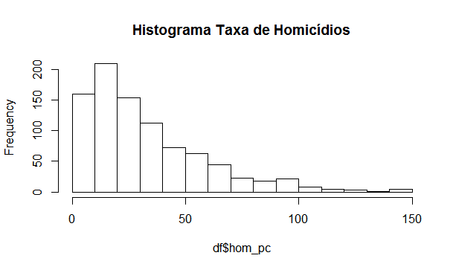GRÁFICO 2

Fonte: Ipea. Elaboração: do autor, 2019.

A VD, Taxa de Homicídios, claramente não possui uma distribuição normal, tendo as observações focadas nos intervalos até 50 homicídios por 100.000 habitantes. A partir da faixa de 50 homicídios, a frequência diminui constantemente. Esse resultado faz sentido, considerando que esses números já são alarmantes, mesmo para cidades desse porte. Por isso, foi feita uma transformação logarítmica para melhor apresentação e análise dos dados.

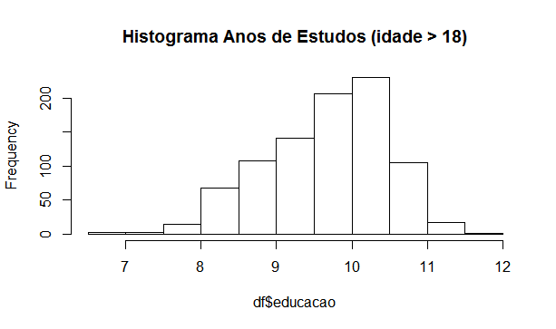GRÁFICO 3

Fonte: IBGE. Elaboração: do autor, 2019.

A variável Educação possui uma distribuição normal, considerando-se pessoas acima de 18 anos, como demonstra o gráfico 3. O centro da distribuição está compreendido no intervalo médio entre 9 e 11 anos de educação formal, o que parece refletir a realidade brasileira, onde reconhecidamente a maioria da população não possui grandes oportunidades de permanecer na educação formal e poder ter acesso a melhores oportunidades na vida adulta, o que pode, principalmente em contextos vulneráveis, levar a entrada no mundo das drogas e do crime, ainda mais em cidades com mais de 100.000 habitantes.

O gráfico 4, abaixo, apresenta o histograma da variável Desigualdade, medida através do Índice de Gini. A variável apresenta uma distribuição normal, com maior frequência nos resultados intermediários, entre 0.5 e 0.6, valores relativamente altos, indicando a ainda persistente desigualdade no Brasil.

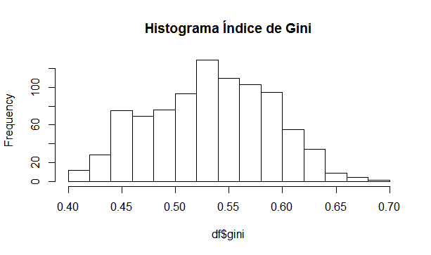GRÁFICO 4

Fonte: IBGE. Elaboração: do autor, 2019.

A variável PIB per capta também não possui uma distribuição normal, sendo grande parte dos municípios tendo até R$20.000,00 por habitante anualmente, com poucos municípios apresentando valores superiores. Os resultados estão dispostos no gráfico 5, que apresenta o histograma. Para adequação ao modelo, foi feita uma transformação logarítmica da variável no modelo.

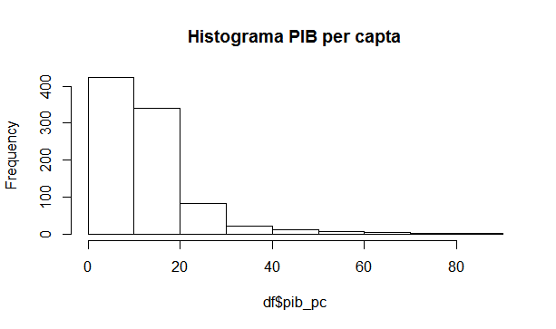 GRÁFICO 5

Fonte: IBGE. Elaboração: do autor, 2019.

A variável Renda Média, cujo histograma está apresentado no gráfico 6, possui distribuição normal. Os valores estão concentrados na área central, com prevalência de valores nas faixas de R$500,00 e R$1.000,00. Poucos municípios apresentam valores acima da faixa dos R$1.500,00.

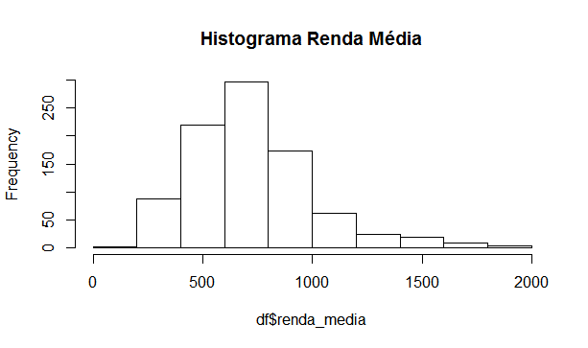GRÁFICO 6

Fonte: IBGE. Elaboração: do autor, 2019.

Por último, a variável Pobreza, medida através da proporção populacional de pessoas na Linha da Pobreza. A variável possui metade dos municípios até os 30% da população na Linha da Pobreza, e a outra metade, em proporções mais heterogêneas, a partir dos 30% da população. A variável não possui distribuição normal, e por isso, para fins de análise, foi feita uma transformação logarítmica na mesma.

**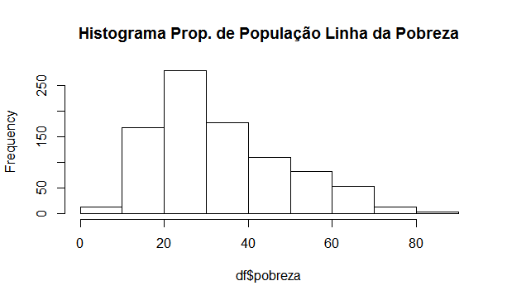** GRÁFICO 7

Fonte: Ipea. Elaboração: do autor, 2019.

**Metodologia e modelo**

A metodologia selecionado consistirá em uma análise da correlação entre as variáveis selecionadas, com base na literatura estabelecida, com o número de homicídios, através da técnica consagrada na Ciência Política, a Regressão Linear. Antes de buscar de fato saber quanto cada VI explica a VD, a Regressão Linear é capaz de determinar quanto a variação de cada resultado da VD varia conjuntamente com as VDs, e através da magnitude do coeficiente o R², compreender a força magnitude da explicação provida na variação. Além disso, é capaz de demonstrar a significância estatística da explicação da covariação das VIs sobre a VD, e quanto afetam a VD.

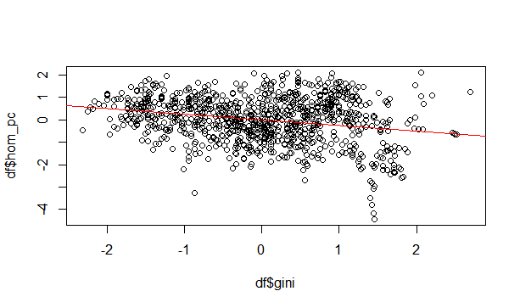Para testar a associação entre as VIs e a VD, traçaremos gráficos de correlação entre cada uma das variáveis independentes e a variável dependente.

GRÁFICO 8

Elaboração: do autor, 2019.

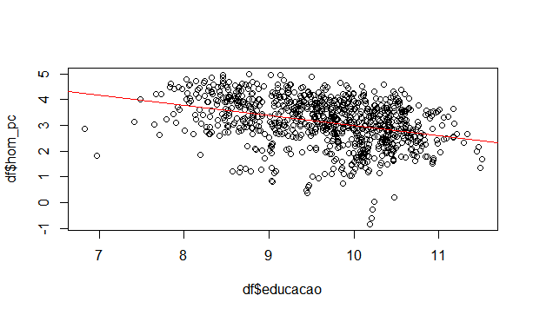O gráfico 8 apresenta a correlação entre homicídios e Desigualdade, através do Índice de Gini. Há uma correlação negativa de -0.20, não sendo, assim, estatisticamente significante e possui uma baixa magnitude na explicação da variação da VD (cerca de 4%). Parece haver uma relação linear negativa entre as variáveis.

GRÁFICO 9

Elaboração: do autor, 2019.

O gráfico 9 apresenta a correlação entre homicídios e Educação, medida através da média dos anos de estudo da população. Há uma correlação negativa de -0.34, o que representa um valor estatisticamente significante, porém fraco. Igualmente à desigualdade, possui uma baixa magnitude na explicação da variação da VD (cerca de 12%). Parece haver uma relação linear negativa entre as variáveis.

GRÁFICO 10

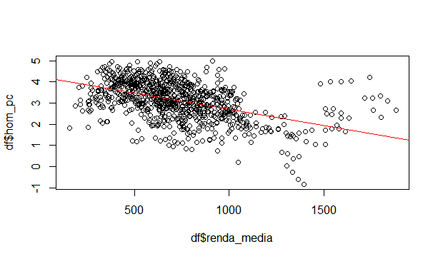

Elaboração: do autor, 2019.

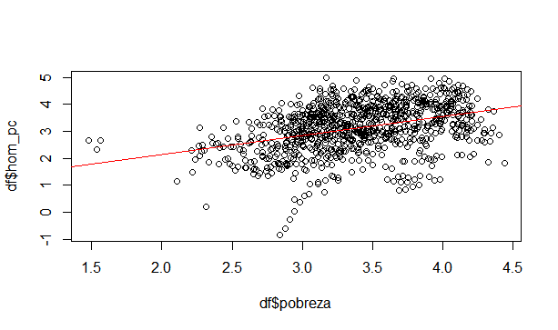O gráfico 10 apresenta a correlação entre homicídios e Renda Média Municipal. Há uma correlação negativa de -0.47, valor estatisticamente significante, mas considerado fraco. Diferente das prévias variáveis Desigualdade e Educação, o R², que representa a magnitude da variação da VI sobre a VD, é um pouco maior, mas ainda baixo: 22%. Parece haver uma relação linear negativa entre as variáveis.

GRÁFICO 11

Elaboração: do autor, 2019.

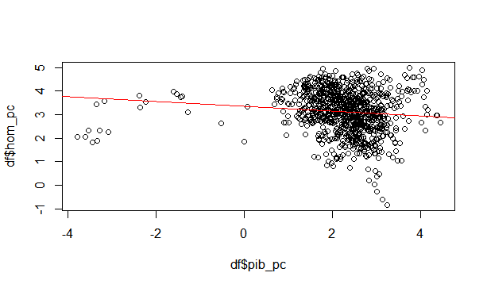O gráfico 11 apresenta o primeiro resultado destoante: a correlação entre homicídios e Pobreza é positiva, de 0.37. Ainda que seja considerado fraco, é um valor estatisticamente significante. A magnitude da explicação da variação da VD que é explicada pela variação da VI é de aproximadamente 14%. Parece haver uma relação linear positiva entre as variáveis, após a transformação logarítmica aplicada.

GRÁFICO 12

Elaboração: do autor, 2019.

O gráfico 12 apresenta o resultado da correlação entre homicídios e PIB per capita. O valor estimado para a correlação entre as variáveis é de -0.10. É considerado não estatisticamente significante. A magnitude da explicação da variação da VD que é explicada pela variação da VI é de apenas 1%. Parece não haver uma relação linear entre as variáveis, mesmo com a transformação logarítmica que fora aplicada.

De fato, a violência é um fenômeno social complexo e multicausal, e explicações simplórias e reducionistas não contribuem para o avanço do conhecimento empírico sobre o tema. Apesar disso, o escopo desse trabalho buscou limitar-se a tentar entender a importância de várias econômicas na variação do número de homicídios em municípios com mais de 100.000 habitantes. Ainda que não seja uma técnica sofisticada, usaremos o software R Studio para rodar um modelo de regressão para compreender a significância estatística e a magnitude da variação da taxa de homicídios que pode ser explicada pela variação nas variáveis independentes econômicas selecionadas: educação, desigualdade, renda média, PIB per capita e pobreza. Perguntas simples e diretas podem ser mais facilmente respondidas com técnicas menos sofisticadas.

**Resultados e discussão**

TABELA 2

|  |  |  |  |  |  |  |
| --- | --- | --- | --- | --- | --- | --- |
| Coefficients | | | | | | |
|  | Estimate | Std. Error | t value | Pr (>|t|) |  |  |
| (Intercept) | 0.06352 | 0.05896 | 1.077 | 0.281612 |  |  |
| gini | -0.32864 | 0.05316 | -6.182 | 9.65e-10 | \*\*\* |  |
| educacao | -0.14074 | 0.04453 | -3.160 | 0.001629 | \*\* |  |
| renda\_media | -0.11622 | 0.09217 | -1.261 | 0.207654 |  |  |
| pobreza | 0.35133 | 0.10446 | 3.363 | 0.000803 | \*\*\* |  |
| pib\_pc | 0.21245 | 0.04858 | 4.373 | 1.37e-05 | \*\*\* |  |
| I(pib\_pc^2) | 0.02065 | 0.01095 | 1.886 | 0.059564 | . |  |
| factor(ano)2004 | -0.09092 | 0.08237 | -1.104 | 0.269973 |  |  |
| factor(ano)2005 | -0.13188 | 0.08190 | -1.610 | 0.107709 |  |  |
| factor(ano)2006 | -0.10909 | 0.08100 | -1.347 | 0.178403 |  |  |
| **--------** | | | | | | |
| Signif. Codes: | 0 ‘\*\*\*’ | 0.001 ‘\*\*’ | 0.01 ‘\*’ | 0.05 ‘.’ | 0.1 ‘ ’ | 1 |
|  | | | | | | |
| Residual standard error: 0.8525 on 883 degrees of freedom | | | | | | |
| Multiple R-squared: 0.2805, | | | Adjusted R-squared: 0.2732 | | | |
| F-statistic: 38. 26 on 9 and 883 DF, | | | | p-value: < 2.2e-16 | | |

Elaboração: do autor, 2019.

A tabela 2 apresenta o resultado do modelo de regressão rodado para compreender a influência de variáveis econômicas na variação da taxa de homicídios, a que se propõe esse artigo. Foi adicionada uma variável para os anos do governo, já que os mesmos resultados são apresentados para cada cidade no decorrer do tempo. Essas variáveis, dos anos de 2004, 2005 e 2006 funcionam como variável de controle, e o ano de 2003 é tomado como base para a regressão.

A variável Desigualdade, medida através do Índice de Gini, foi estatisticamente significante. Pode-se descartar a hipótese nula para esta variável, considerando que ela correlaciona-se com a variável dependente, ainda que de forma fraca. Com a padronização aplicada nas variáveis, e forma de cálculo do Índice, pode-se pensar que aumentar em 1 desvio padrão (já que a medida é de 0 até 1), causa uma diminuição de 0.32 desvios padrão na taxa de homicídios por 100.000 habitantes.

A variável Educação foi estatisticamente significante, ainda que a um menor nível que a variável desigualdade. Com base nisso, podemos desconsiderar a hipótese nula, pois é provável que essa variável independente esteja de fato correlacionada com a variável dependente, ainda que de forma fraca. Com a padronização, pode-se pensar que o aumento em 1 desvio padrão na variável educação causa uma diminuição em 0.14 desvios padrão na variável dependente.

Com a padronização aplicada, o aumento de 1 desvio padrão na variável Renda Média causa uma diminuição em 0.11 desvios padrão na variável taxa de homicídios. A variável Renda média não foi estatisticamente significante, todavia. Esse resultado não nos permite desconsiderar a hipótese nula, pois de fato pode não haver correlação entre a renda média da população e a taxa de homicídios.

A variável Pobreza, medida através da proporção de indivíduos com renda família per capita igual ou inferior a R$255,00, apresentou um resultado estatisticamente significante de correlação com a variável dependente Homicídios. Esse resultado nos permite desconsiderar a hipótese nula, pois é provável a associação entre esse VI e a VD, ainda que o resultado seja considerado fraco. Para um aumento de 1 desvio padrão na variável pobreza, pode-se considerar um aumento de 0.32 desvios padrão na variação da taxa de homicídios por 100.000 habitantes.

Para fins da análise, adicionamos o polinômio do PIB per capta, porém como seu coeficiente não possuiu resultado estatisticamente significante, nos deteremos na análise do PIB per capta. Apresentou resultado estatisticamente significante, desta feita, o que nos dá força para desconsiderar a hipótese nula, nos levando a crer que há uma correlação entre essa VI e a VD. O coeficiente nos mostra que o aumento de 1 desvio padrão na variável PIB per capta, inflige em um aumento de 0.21 desvios padrão na variação da taxa de homicídios.

A magnitude da explicação na variação da Taxa de homicídios por 100.000 habitantes que pode ser explicado pela variação nas variáveis Renda Média, Educação, PIB per capta, Desigualdade e Pobreza foi de aproximadamente de 28%, como aponta o R². Apesar de ter sido usada uma técnica simples de análise, uma Regressão Linear, e sem grandes técnicas estatísticas, consideramos que esse é um valor relativamente baixo, com as variáveis mais elucidativas em termos econômicos que dispomos. Portanto, parece que mais de 70% da variação da taxa de homicídios com mais de 100.000 habitantes no Brasil possui outra explicação, que não variáveis econômicas.

Esses resultados nos levam a algumas considerações importantes: primeiro, de que algumas variáveis independentes, quando isoladas que possuíam correlação com a VD, passam a ser estatisticamente significantes. Esse é o caso da variável renda média, que possuía inclusive o maior coeficiente de correlação com a taxa de homicídios (-0.47), e quando colocado no modelo, deixou de ser estatisticamente significante. Isso pode indicar ou que era uma correlação espúria ou que, quando colocada junto de outras variáveis mais relevantes, seu efeito é mitigado. Isso também pode derivar do fato de esta ser uma variável que pode mascarar bastante seus resultados, pois aglomerações de pessoas muito ricas podem puxar a renda média do município para cima, sem que necessariamente a renda média de fato da população tenha aumentado.

Mas ainda mais interessante que o caso da variável Renda Média, é o das variáveis PIB per capta e Desigualdade. Ambas apresentaram resultados não estatisticamente significantes, e no caso de PIB per capta, o gráfico nem demonstrava sinais de haver uma relação linear entre ela e a VD. Porém, quando colocadas no modelo, ambas passaram a ser estatisticamente significantes, o que pode indicar que elas influenciam sim o resultado da VD, Taxa de homicídios, mas apenas mediada pelas outras VIs incluídas no modelo.

Alguns dos resultados encontrados parecem corroborar parte da literatura estabelecida na área de segurança. Ehrlich (1973), Sachsida *et al* (2010) reforçam o papel da diminuição da desigualdade para a diminuição do crime, por exemplo, cujo resultado encontrado ratifica. O coeficiente estimado indica que quanto mais o resultado para o Índice de Gini aproximar-se de 1, que representa situação de plena igualdade, mais há uma diminuição da taxa de homicídios, e o efeito parece ser substancial. De igual forma, Kume (2004) encontra efeitos positivos do PIB per capta na criminalidade, resultado corroborado no presente estudo.

Porém, outros resultados parecem divergir de alguns estudos consolidados da literatura internacional. Kume (2004) encontra efeitos positivos da escolaridade na criminalidade. O efeito encontrado no presente estudo foi negativo, todavia. Porém, Fajnzylber (1998) já atestava, em um estudo a nível mundial, que os efeitos da variável escolaridade sobre a taxa de homicídios é ambígua, de forma que não é possível precisar o efeito dessa VI sobre a VD.

Para fins de conclusão da análise, fizemos também alguns testes para checar os pressupostos do modelo.

TABELA 3

|  |  |  |  |
| --- | --- | --- | --- |
|  | GVIF | Df | GVIF^(1/(2\*Df)) |
| gini | 3.468232 | 1 | 1.862319 |
| Educacao | 2.433980 | 1 | 1.560122 |
| renda\_media | 10.425513 | 1 | 3.228856 |
| pobreza | 13.392192 | 1 | 3.659534 |
| pib\_pc | 2.896113 | 1 | 1.701797 |
| I(pib\_pc^2) | 2.259352 | 1 | 1.503114 |
| factor(ano) | 1.024649 | 3 | 1.004067 |

Elaboração: do autor, 2019.

Para a checagem da multicolinearidade, que consiste na existência de uma alto grau de correlação entre as variáveis independentes, utilizamos o Fator de Inflação da Variância (VIF), que tem a capacidade de estimar o acréscimo na variância devido à multicolinearidade. Essa medida nos leva à desconfiança quanto às varáveis Renda Média e Pobreza, que aparentam estar com a variância inflacionada, resultando na possibilidade da presença de multicolinearidade no modelo, implicando em distorções na estimação dos desvios padrão dessas VIs.

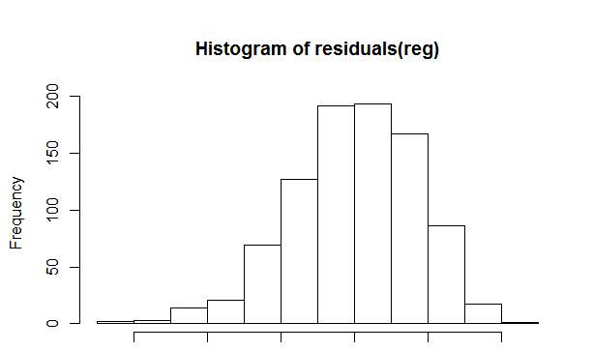 GRÁFICO 13

Elaboração: do autor, 2019.

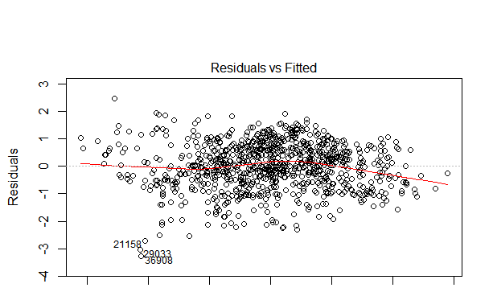Os resíduos apresentaram distribuição normal, como mostra o gráfico 13. Homocedasticidade é o outro pressuposto a ser analisado, e que trata da constância na variância da variável dependente por toda a distribuição da variável independente. O gráfico 14 nos demonstra uma pequena evidência de heterocedasticidade no canto inferior esquerdo, com alguns casos muito fora da estimação dos resíduos e os resíduos ajustados. Isso indica que a distribuição da estimação dos erros não foi uniforme em torno do 0.

GRÁFICO 14

Elaboração: do autor, 2019.

Por causa desses casos que parecem indicar a presença de heterocedasticidade, decidimos aplicar o processo de correção de Huber-White, procedimento comum para esse tipo de problema (KLEIBER; ZEILEIS, 2008). A vantagem do uso dessa técnica ao invés de outras consagradas pela literatura estatística é que ela apenas corrige os efeitos da heterocedasticidade nos casos que apresentam, mantendo os demais resultados inalterados. A tabela 4 apresenta os resultados para a correção com a técnica Huber-White.

TABELA 4

|  |  |  |  |  |  |  |
| --- | --- | --- | --- | --- | --- | --- |
| t test of coefficients: | | | | | | |
|  | Estimate | Std. Error | t value | Pr (>|t|) |  |  |
| (Intercept) | 0.063519 | 0.060061 | 1.0576 | 0.290536 |  |  |
| gini | -0.328636 | 0.061819 | -5.3161 | 1.344e-7 | \*\*\* |  |
| educacao | -0.140745 | 0.045058 | -3.1236 | 0.001845 | \*\* |  |
| renda\_media | -0.116218 | 0.136855 | -0.8492 | 0.395995 |  |  |
| pobreza | 0.351332 | 0.135844 | 2.5863 | 0.009861 | \*\*\* |  |
| pib\_pc | 0.212445 | 0.048488 | 4.3814 | 1.321e-05 | \*\*\* |  |
| I(pib\_pc^2) | 0.020650 | 0.011603 | 1.7798 | 0.075459 | . |  |
| factor(ano)2004 | -0.090920 | 0.083007 | -1.0953 | 0.273670 |  |  |
| factor(ano)2005 | -0.131884 | 0.081762 | -1.6130 | 0.107097 |  |  |
| factor(ano)2006 | -0.109085 | 0.082069 | -1.3292 | 0.184127 |  |  |
| **--------** | | | | | | |
| Signif. Codes: | 0 ‘\*\*\*’ | 0.001 ‘\*\*’ | 0.01 ‘\*’ | 0.05 ‘.’ | 0.1 ‘ ’ | 1 |

Elaboração: do autor, 2019.

**Referências**

AZEVEDO, R. G.; CIFALI, A. C. Política Criminal e Encarceramento no Brasil nos Governos Lula e Dilma: elementos para um balanço de uma experiência de governo pós-neoliberal. *Civitas: Revista de Ciências Sociais* (impresso), v. 15, p. 105 – 127, 2015.

BARBOSA, K. B.; SOBREIRA, W. F. de O.; BRASIL, M. G. M. Uma Reflexão comparativa da segurança pública nos governos FHC e Lula: a criação do SUSP. In: XIV SEMANA UNIVERSITÁRIA DA UECE, 2009, Fortaleza – CE – BRASIL. ANAIS DA XIV SEMANA UNIVERSITÁRIA DA UECE 2009, p. 1 – 21.

BECKER, H. S. Crime and punishment: an economic approach. Journal of Political Economy, 1968.

BRUINSMA, G. J. Differential Association Theory Reconsidered: An Extension and Its Empirical Test. Journal of Quantitative Criminology, vol. 8, pp. 29-49, 1992.

CANO, I.; SOARES, G. D. As teorias sobre as causas da criminalidade. Rio de Janeiro: IPEA, 2002.

CANO, I. Políticas de Segurança Pública no Brasil: tentativas de modernização e democratização versus a guerra contra o crime. SUR – Revista Internacional de Direitos Humanos, n. 5, 2006.

CERQUEIRA, D., LOBÃO, W. Determinantes da criminalidade: Arcabouços Teóricos e Resultados Empíricos. DADOS - Revista Brasileira de Ciências Sociais, v. 47, n. 2, 2004.

CERQUEIRA, D., LIMA, R. S., BUENO, S., VALENCIA, L. I., HANASHIRO, O., MACHADO, P. H. G., LIMA, A. S. Atlas da Violência 2017. IPEA/Fórum Brasileiro de Segurança Pública, 2017.

CIFALI, A. C. Política Criminal Brasileira no Governo Lula (2003 – 2010): diretrizes, reformas legais e impacto carcerário*. Cadernos* *de Estudos Sociais e Políticos*, v. 5, p. 1 – 15, 2017.

CRESSEY, D. P. Crime: Causes of Crime in International Encyclopedia of the Social Sciences. The Macmillan Company/The Free Press Ed., 1968.

DALY, M., WILSON, M. The Truth about Cinderella: A Darwinian View of Parental Love. New Haven, Conn., Yale University Press, 1999.

EHRLICH, I. Participation in illegitimate activities: a theoretical and empirical investigation. Journal of Political Economy, v. 81, p. 521-565, 1973.

FAJNZYLBER, P., LEDERMAN, D., LOAYZA, N. Determinants of crime rates in Latin America and the world: an empirical assessment. Washington, DC: World Bank Latin American and Caribbean Studies, 1998.

\_\_\_\_\_\_\_\_\_\_\_\_\_\_\_\_\_\_\_\_\_\_\_\_\_\_\_\_\_\_\_\_\_\_\_\_\_\_\_\_\_\_\_\_. What causes violent crime? European Economic Review, 2002.

FREUND, R. J.; WILSON, W. J.; SA, P. Regression analysis – Statistical Modeling of a response variable. Elsevier, Inc., San Diego, 459p, 2006.

GLUECK, B. Concerning Prisioners. Mental Hygiene, vol. 2, pp. 85-151, 1918.

GOTTFREDSON, D. C.; HIRSCHI, T. A general theory of crime. California: Stanford University Press, 1990.

HEALY, W. The Individual Delinquent: A Text-book of Diagnosis and Prognosis for all Concerned in Understanding Offenders. Boston, Little Brown, 1915.

KLEIBER, C.; ZEILEIS, A. Applied Econometrics with R. Springer-Verlag, 2008.

KUME, L. Uma estimativa dos determinantes da taxa de criminalidade brasileira: uma aplicação em painel dinâmico. In: ENCONTRO DA ANPEC, 2004.

LEUNG, S. F. Dynamic Deterrence Theory. Economica, no 62, pp. 65-87, 1995.

LOMBROSO, C. Crime, its causes and remedies. 1968.

MENDONÇA, M. J. C., LOUREIRO, P. R., SACHSIDA, A. Interação social e crimes violentos: uma análise empírica a partir dos dados do presídio de papuda. Estudos econômicos, v. 32, n. 4, p. 621-642, 2002.

NOBREGA JR, J. M. P. Teorias do Crime e da Violência: Uma Revisão da Literatura. Revista Brasileira de Informação Bibliográfica em Ciências Sociais, n. 77, 2015.

POSADA, C. Modelos Económicos de la Criminalidad y la Posibilidad de una Dinámica Prolongada. Planeación y Desarrollo, n. 25, 1994.

[SACHSIDA, A.](http://lattes.cnpq.br/3007974778818799" \t "_blank), MENDONÇA, M. J. C., [LOUREIRO, P. R.](http://lattes.cnpq.br/1928628422239767), GUTIERREZ, M. B. S. Inequality and Criminality Revisited: further evidence from Brazil. Empirical Economics, v. 39, p. 93-109, 2010.

SACHSIDA, A.; MENDONCA, M. J. C. Ex-convicts face multiple labor market punishments: estimates of peer-group and stigma effects using equations of returns to schooling. Revista ANPEC, v. 8, p. 503-520, 2007.

\_\_\_\_\_\_\_\_\_\_\_\_\_\_\_\_\_\_\_\_\_\_\_\_\_\_\_\_\_\_\_\_\_\_\_. Evolução e Determinantes da taxa de homicídios no Brasil. Brasília, IPEA, 2013.

SAH, R. Social Osmosis and Patterns of Crime. Journal of Political Economy, n. 99, 1991.

SAMPSON, R. J., GROVES, W. B. Community Structure and Crime: Testing Social-Disorganization Theory. American Journal of Sociology, vol. 94, pp. 774-802, 1989.

SANTOS, M. J. Dinâmica temporal da criminalidade: mais evidências sobre o efeito inércia nas taxas de crimes letais nos estados brasileiros. Revista Economia da ANPEC, v. 10, p. 169-194, 2009.

WEBER, M., Economia e sociedade. Brasília, Editora UnB, 1999.

WOLPIN, K. I. Economic analysis of crime and punishment in England and Wales, 1894-1967. Journal of Political Economy, v. 86, n. 5, p. 815-840, 1978.

ZAVERUCHA, J., NOBREGA JR, J. M. P. O Pacto pela Vida, os tomadores de decisão e a redução da violência homicida em Pernambuco. Dilemas: Revista de Estudos de Conflito e Controle Social, v. 8, n. 2, 2015.

ZHANG, J. The Effects of Welfare Programs on Criminal Behavior: A Theoretical and Empirical Analysis. Economic Inquiry, vol. 35, pp. 120-137, 1997.

1. Além disso, o universo de indivíduos limita-se àqueles que vivem em domicílios particulares permanentes. [↑](#footnote-ref-2)